Componente curricular: CIÊNCIAS
7º ano – 1º bimestre
SEQUÊNCIA DIDÁTICA 1 – Tsunamis, vulcões e terremotos: principais causas

Unidade temática
Terra e Universo

Objeto de conhecimento
Fenômenos naturais (vulcões, terremotos e tsunamis)

Habilidade
(EF07CI15) Interpretar fenômenos naturais (como vulcões, terremotos e tsunamis) e justificar a rara ocorrência desses fenômenos no Brasil, com base no modelo das placas tectônicas.

Objetivos específicos
Os alunos, ao final dessa sequência didática, deverão relacionar os movimentos das placas tectônicas com a ocorrência de tsunamis, erupções vulcânicas e terremotos.

Tempo estimado
Três aulas.

Desenvolvimento

Aula 1

Orientações
Inicie a aula propondo aos alunos algumas questões sobre terremotos, vulcões e tsunamis. As perguntas devem ser simples e diretas, sobre quais as causas desses fenômenos. Se possível, apresente algumas imagens para mobilizar e sensibilizar a turma. Segue uma lista como sugestão.

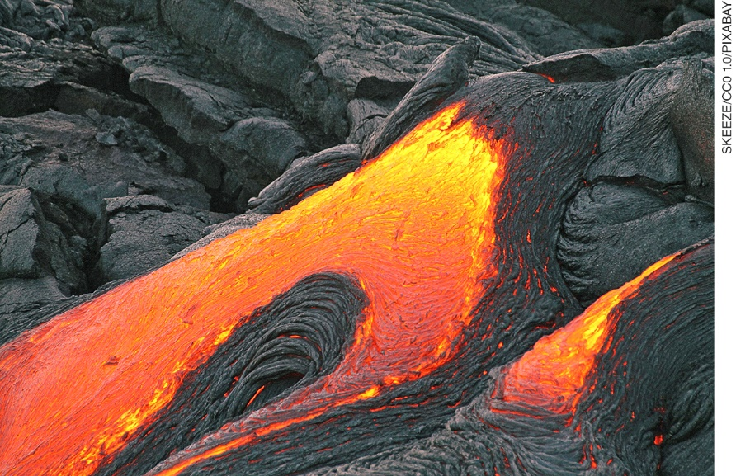
Lava incandescente do vulcão Mauna Loa, no Havaí, EUA (2016).

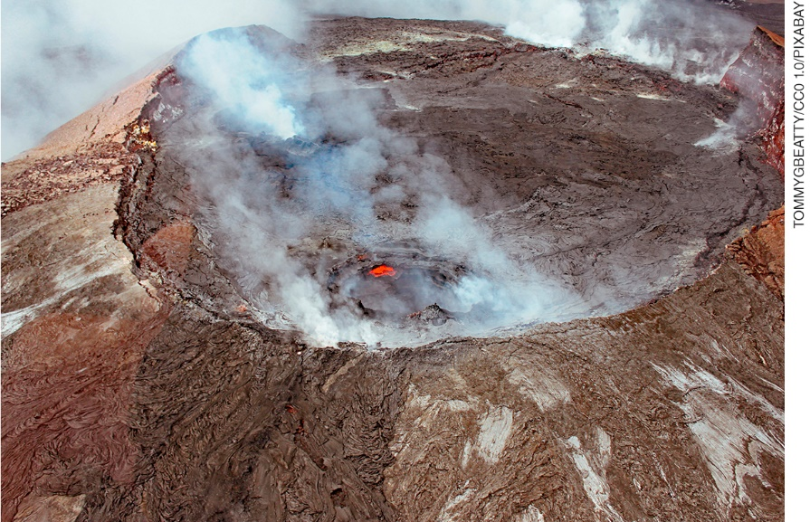
Vulcão Kilauea, no Havaí, EUA (2012).

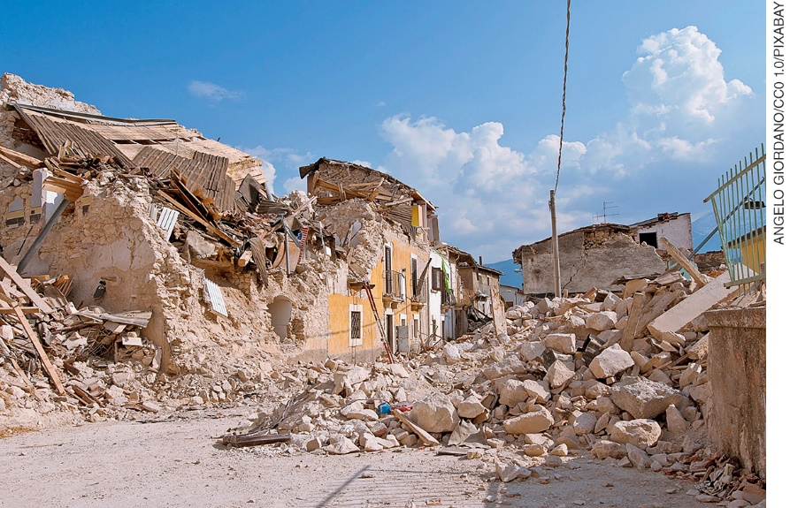
Destruição causada por terremoto. Áquila, Itália (2009).

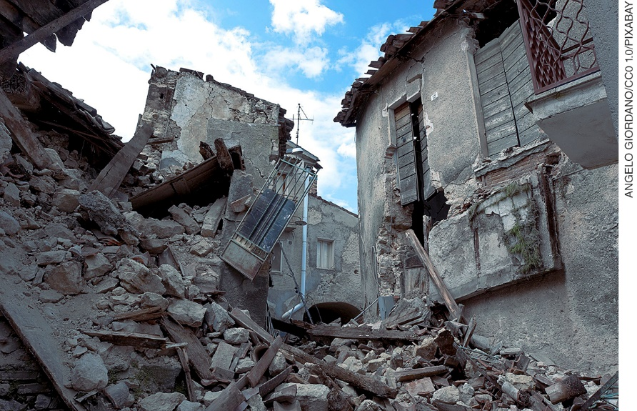
Destruição causada por terremoto. Áquila, Itália (2012).

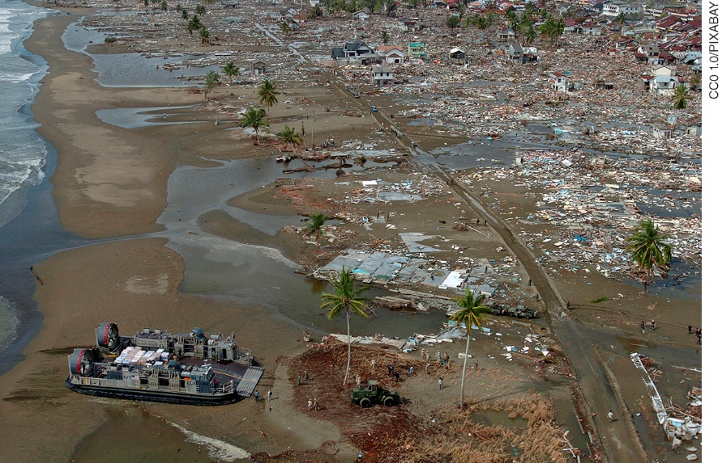
Inundação e destruição provocadas por tsunami, Tailândia (2004).

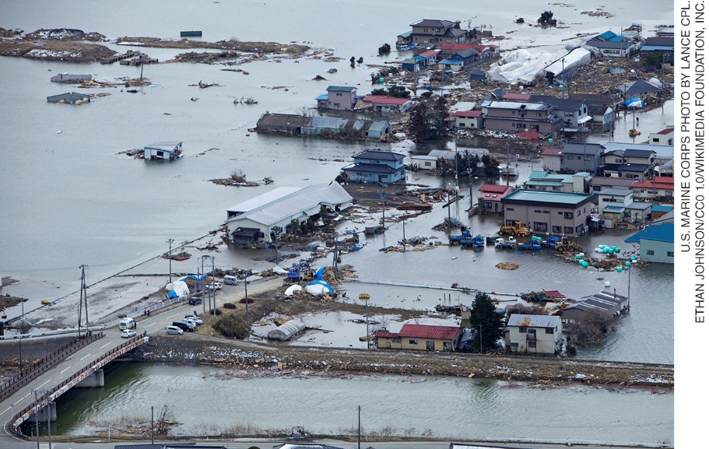
Minato, no Japão (2011) inundada pelo tsunami que ocorreu depois de um terremoto.

As questões mobilizadoras sugeridas a seguir poderão sensibilizar os alunos e estimulá-los a participar ativamente da aula:
- O que vocês sabem sobre a ocorrência desses fenômenos? Neste momento, apresente as imagens sugeridas.
- O que pode gerar um tsunami? Um terremoto no fundo do mar.
- O que faz um vulcão entrar em erupção? Movimentos das placas litosféricas podem gerar expulsão de magma (lava).
- Por que ocorre um terremoto? Movimentos – aproximação ou afastamento – das placas litosféricas, onde ocorre liberação de energia.
- Esses fenômenos ocorrem no Brasil? Por quê? Terremotos, sim. O Brasil está no centro de uma placa litosférica e longe das bordas, por isso os tremores são leves e quase sempre imperceptíveis. Os vulcões existentes no Brasil são extintos. Quanto aos tsunamis, embora exista possibilidade, ela é quase nula.

Peça aos alunos que registrem suas repostas no caderno e, se possível, anote as respostas na lousa para posteriores comparações, ao final da aula. (10 min)
Finalizado o questionamento inicial, parta para a explanação dialogada do conteúdo. Sobre os tsunamis, fale que o terremoto no fundo do mar é o principal fator para que ocorram, e que esses terremotos são provocados pelo movimento das placas que compõem a litosfera, uma das camadas da Terra. As zonas de encontro entre placas litosféricas são regiões geologicamente instáveis e, portanto, suscetíveis a movimentos, como aproximação e afastamento. Diga-lhes também que esses choques provocam um terremoto no fundo do mar e a liberação de energia pode provocar a formação de ondas. Em alto-mar não existem tantos problemas, porém, quando estas ondas se aproximam de águas mais rasas como praias, por exemplo, já estão muito altas, aumentando de maneira significativa o poder de destruição.
Os terremotos são tremores percebidos na superfície do planeta e também são consequência da liberação de energia decorrente de movimentação das placas litosféricas. Essas placas flutuam sobre o magma, um líquido quente e pastoso presente no interior da Terra.
Explique a eles que as erupções vulcânicas estão relacionadas à vazão do magma quando este encontra uma saída. É importante que os alunos compreendam que tsunamis, terremotos e erupções vulcânicas são três fenômenos naturais relacionados aos movimentos das placas litosféricas. (25 min)
Finalize a aula, propondo que os alunos criem três questões que relacionem os fenômenos. Para
respondê-las, podem consultar os registros feitos durante a aula e o livro didático. Oriente-os para que retomem as anotações feitas no início da aula e corrijam os eventuais erros. Se possível, escolha um ou mais alunos (dependendo do tempo restante da aula) para que leiam suas perguntas e respostas. (10 min)

Aula 2

Orientações
Para esta aula, se possível, leve a turma ao laboratório de informática. Lá, organize os alunos em duplas e peça a eles que se aprontem para iniciar uma pesquisa. (5 min)
Apresente à turma algumas informações iniciais sobre o tema da pesquisa. Comente que existe uma região chamada “Anel de Fogo do Pacífico”, que apresenta grande instabilidade geológica. Nessa área ocorrem 90% de todos os terremotos, tsunamis e atividades vulcânicas do planeta. O Anel de Fogo do Pacífico está localizado no Oceano Pacífico, abrange o Oeste das Américas e o Leste da Ásia e da Oceania. A área tem extensão de 40 mil km e formato de ferradura, ou semicírculo. Essa zona de instabilidade existe em virtude do atrito e movimento entre várias placas litosféricas. Enquanto as placas distanciam-se na região do Oceano Atlântico, na costa dos continentes americano e asiático, elas colidem e causam mudanças no relevo, provocando abalos sísmicos e atividades vulcânicas. Registre as informações no quadro e apresente aos alunos algumas imagens, seguem sugestões:

Círculo de Fogo do Pacífico
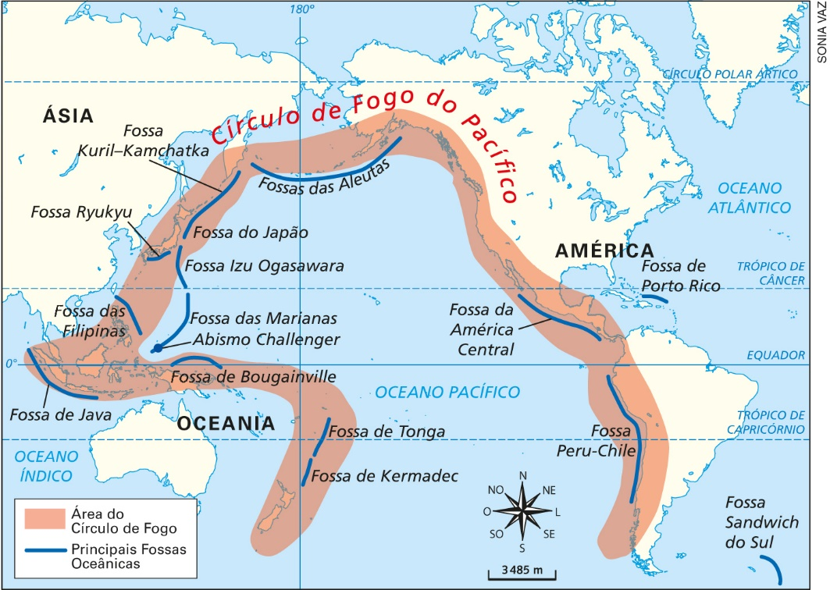
Fonte: U.S. GEOLOGICAL SURVEY (USGS). Understanding plate motions. Disponível em: <https://pubs.usgs.gov/gip/dynamic/understanding.html#anchor19173262>. Acesso em: out. 2018.

Círculo de Fogo do Pacífico e limites das placas tectônicas
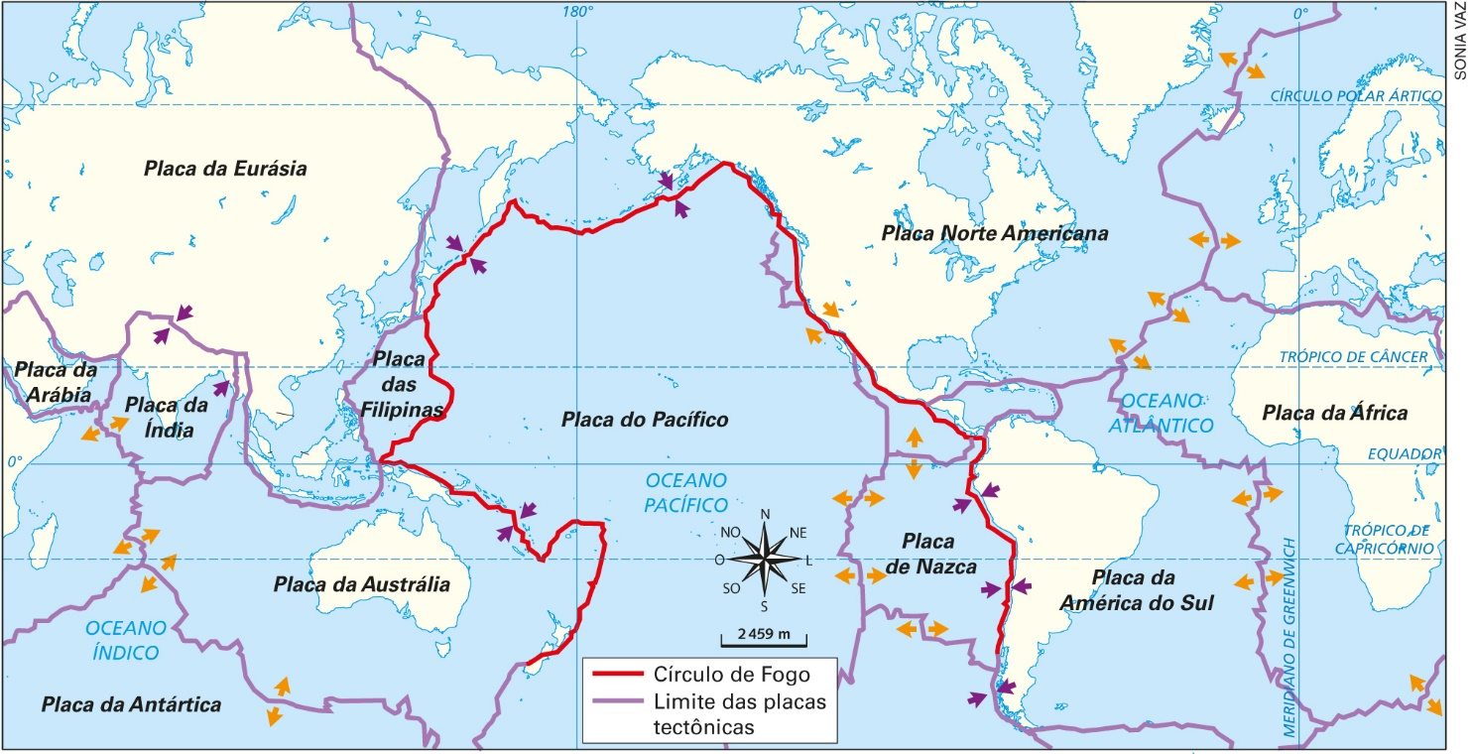
Fontes: Administração Oceânica e Atmosférica Nacional (National Oceanic and Atmospheric Administration – NOAA). Active volcanoes, plate tectonics, and the “Ring of Fire”. Disponível em: <https://oceanexplorer.noaa.gov/explorations/05fire/background/volcanism/media/tectonics_world_map.html>. Acesso em: out. 2018 e U.S. GEOLOGICAL SURVEY (USGS). Pacific Plate boundaries and relative motion. Disponível em: <https://www.usgs.gov/media/images/pacific-plate-boundaries-and-relative-motion>. Acesso em: out. 2018.
(15 min)

Em seguida, peça às duplas que aprofundem o assunto, buscando informações mais detalhadas sobre dois grandes tremores que ocorreram no Anel de Fogo. Eles devem procurar, por exemplo, data da ocorrência, número de cidades atingidas, número de pessoas atingidas, se existiu de fato um plano de contingência, e, caso tenha havido, detalhar esse plano. (20 min)
Depois de todos terminarem a pesquisa, encerre a aula solicitando a duas duplas que compartilhem com a turma os principais tópicos levantados. (10 min)

Aula 3

Orientações
Comece escrevendo na lousa a pauta da aula: “No Brasil, ocorrem terremotos e tsunamis?”
Comente com a turma que os terremotos que acontecem no Brasil geralmente não são sentidos pela população e, em consequência, os tsunamis também não ocorrem.
O link a seguir apresenta registros de sismos no Brasil e no mundo. Se considerar oportuno, compartilhe-o com os alunos:
Disponível em: <http://www.rsbr.gov.br/index.html>. Acesso em: out. 2018.
Em seguida, transcreva na lousa outra pergunta: Por que no Brasil não são registrados terremotos de grande magnitude? Neste momento, verifique se os alunos relacionam os conceitos trabalhados nas duas aulas anteriores com a segunda pergunta proposta. Estimule-os a relembrar esses conceitos, interferindo em alguns momentos. É importante deixá-los refletir a fim de verificar se conseguem estabelecer relações entre a posição do local/país na placa litosférica e a frequência de sismos na região. Anote as respostas já fazendo as interferências necessárias. Se, por exemplo, algum aluno relacionar os terremotos com o movimento das placas litosféricas, complemente a resposta fazendo algum comentário sobre a pesquisa da localização no Anel de Fogo do Pacífico. (10 min)
Terminada a discussão, comente que o Brasil está localizado no centro de uma placa litosférica e que, por isso, quando essa placa se movimenta, o fenômeno praticamente não é percebido pela população, porque apresenta baixa magnitude.
Relembre a eles que o mesmo acontece no caso dos tsunamis, pelo fato de o Brasil estar no centro de uma placa litosférica. Para serem percebidos, esses movimentos precisam ocorrer nas bordas das placas litosféricas. (20 min)
Em seguida, faça a sistematização dos conhecimentos, reforçando os conceitos trabalhados e sem esquecer-se das habilidades que devem ser trabalhadas, sobretudo as relações entre as placas litosféricas e a não ocorrência desses eventos no Brasil, em níveis destruidores. Oriente-os a retomar as anotações feitas no início da aula e a corrigir os eventuais erros. (10 min)
Sugerimos, como opção para finalizar o trabalho, a projeção de uma animação que mostra a ocorrência de terremotos em todo o mundo, entre 01 de janeiro e 30 de abril de 2014, demonstrando, assim, o quanto esse tipo de manifestação é comum no planeta e como não foram registrados episódios significativos no Brasil.
GLOBAL Earthquake Animation: January – April 2014. NOAA/NWS/Pacific Tsunami Warning Center. Duração: 2 min 32 s. Disponível em: <https://www.youtube.com/watch?v=M3jHUGHOlhA>. Acesso em: set. 2018.
Na internet há farto material opcional disponível, em diferentes plataformas.

AVALIAÇÃO FINAL DAS ATIVIDADES REALIZADAS

1. Peça aos alunos que, em trios, escrevam um breve comentário sobre o vídeo assistido na última aula. Combine com eles, previamente, que as sínteses serão apresentadas para todos da sala em forma de seminário.

Sugestão de autoavaliação
1. Reproduza o quadro a seguir e distribua um para cada aluno. Caso não seja possível, transcreva-o no quadro de giz e peça à turma que o copie em uma folha avulsa. Antes de os alunos responderem às questões, leia cada uma delas e explique a eles a importância de responderem com a maior sinceridade possível. Só assim esse instrumento terá significado.

Sobre as aulas realizadas | Minhas reflexões
Quais foram meus pontos fortes?
Quais foram minhas dificuldades?
O que posso fazer para superá-las?
Que iniciativas posso ter para me tornar um aluno mais participativo no próximo bimestre?

2. De acordo com as respostas dadas no quadro acima, os alunos poderão avaliar os pontos em que precisam de aprimoramento. Também o professor poderá avaliar o próprio trabalho e, assim, ajustar suas intervenções e tentar outras alternativas, caso seja necessário.

